Второй открытый межрегиональный фестиваль-конкурс циркового искусства «Тверская Феерия» пройдет в Тверском цирке в начале ноября.
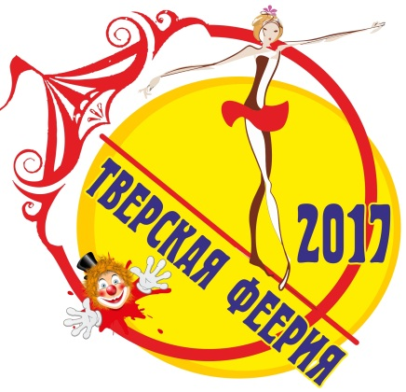
25 цирковых коллективов из Архангельской, Вологодской, Воронежской, Тверской, Тульской, Тюменской, Челябинской областей, Камчатского края, Республики Татарстан, Республики Крым, Санкт-Петербурга и Москвы соберутся в Твери, чтобы порадовать жителей и гостей города своим мастерством.
Организаторами фестиваля, конкурсные программы которого пройдут 6-7 ноября, выступают Тверской колледж культуры имени Н.А. Львова и Тверской государственный цирк при содействии «Росгосцирка» и Тверского регионального фонда поддержки культуры «Славянский лик».
8 ноября в 14.00 в Тверском государственном цирке состоится Гала-представление лауреатов конкурса.

